**Отчет о деятельности ТОО «Экибастузтеплоэнерго»**

**по производству, передаче и распределению тепловой энергии за 2020 год (период с 1 июля 2020г по 31 марта 2021г)**

**30 апреля 2021 года в 11 час. состоялись публичные слушания ежегодного отчета ТОО «Экибастузтеплоэнерго» где был заслушан отчет об объемах предоставленных регулируемых услуг по производству, передаче и распределению тепловой энергии и об исполнении инвестиционной программы за 2020 год перед потребителями и иными заинтересованными лицами. В связи с ограничениями связанными с пандемией слушания прошли в прямом эфире на официальной странице ТОО «Экибастузтеплоэнерго» в Instagpam.**

**В связи с тем, что тарифная смета была утверждена для предприятия на период с 1июля 2020 года по 30 июня 2021 года, отчетные данные предоставляются за период с 1 июля 2020 по 31 марта 2020г (фактически отработанный период на момент подачи отчета).**

1. **Об объемах предоставленных регулируемых услуг (товаров, работ) за отчетный период**

Реализация тепловой энергии по ТОО «Экибастузтеплоэнерго» с 01.07.2020 по 31.03.2021г

|  |  |  |  |  |  |
| --- | --- | --- | --- | --- | --- |
| **Наименование** | **Ед.изм.** | **Предусмотрено в утвержденной тарифной смете с 1 июля 2020г по 30 июня 2021 год** | **Фактически сложившиеся показатели тарифной сметы с 1 июля 2020г по 31 марта 2021 год** | **отклонение** | |
| **%** | **причина** |
| **Тепловая энергия в виде пара и горячей воды** | **тыс. Гкал** | **864,222** | **802,194** | **- 7,1%** | **неполный отчетный период** |
|  |  |  |  |  |  |

1. **О постатейном исполнении утвержденных ведомством уполномоченного органа тарифных смет за отчетный период**

**Исполнение тарифной сметы по производству, передаче и распределению тепловой энергии**

Приказом ДКРЕМиЗК МНЭ РК № 32-ОД от 29.05.2020 г. утвержден тариф в размере 5 191,46 тенге/Гкал без учета НДС.

Объем оказываемых услуг в утвержденной тарифной смете принят в размере 864,222тыс.Гкал. По факту за период с 1 июля 2020г по 31 марта 2021 года реализация составила 802,194 тыс.Гкал, выполнение 92,9 %. Несопоставимость периодов плана и факта.

Доходы от производства, передачи и распределения тепловой энергии составили 4 164 556 тыс. тенге. План в тарифной смете – 4 486 571 тыс. тенге.

Расходы на производство, передачу и распределение теплоэнергии – 4 538 633 тыс. тенге. План в тарифной смете 4 486 571 тыс. тенге. Выполнение составило 101.2 %.

За период с 1 июля 2020 г по 31 марта 2021г в результате деятельности от производства, передачи и распределения тепловой энергии получен убыток в сумме 374 077 тыс. тенге.

**Статья химреагенты**

Затраты в тарифе - 10 048 тыс. тенге, за отчетный период 8 779 тыс. тенге, недоосвоение 13%

Причина – отчетный период меньше года.

**Статья вода на технологические цели**

Затраты в тарифе – 329 721 тыс. тенге, за отчетный период 340 840 тыс. тенге, перерасход 11 119 тыс. тенге ( 3%).

Перерасход по статье связан с заниженным объемом технической воды, принятым к учету в тарифной смете. Утвержденная Комитетом по водным ресурсам Министерства сельского хозяйства РК для Экибастузской ТЭЦ норма технической воды составляет 2,617 м3/Гкал, в тарифной смете вода принята из расчета 2,19 м3/Гкал, фактическая норма расхода составила 2,27 м3/Гкал. Также произошел рост цены технической воды на 1,09 тенге за м3, по этой причине перерасход за 9 месяцев составил 3 432 тыс. тенге.



**Статья материалы и услуги на эксплуатацию**

Затраты в тарифе - 105 425 тыс. тенге, за отчетный период 98 017 тыс. тенге, недоосвоение 7 408 тыс.тенге (7%).

Причина – отчетный период меньше года

**Статья топливо**

**Уголь**

Затраты в тарифе - 787 989 тыс. тенге, за отчетный период 943 646 тыс. тенге, перерасход 155 657 тыс. тенге (20 %).

Перерасход связан с применением заниженной нормы угля принятой к учету при утверждении тарифной сметы. Норма расхода в соответствии с техническими характеристиками оборудования составляет 345,9 кг/Гкал, в тарифе учтена норма 274,8 кг/Гкал, факт составил 333,1 кг/Гкал.

По цене топлива отклонений нет.



**Мазут**

Затраты в тарифе – 128 393 тыс. тенге, за отчетный период 62 898 тыс. тенге, экономия 65 495 тыс. тенге (51 %).

Причина – отчетный период меньше года, снижение стоимости мазута, по причине поступления социального мазута, снижение расхода мазута, по причине снижения растопок из холодного состояния.



**Статья ГСМ**

Затраты в тарифе – 52 125 тыс. тенге, за отчетный период 37 887 тыс. тенге, недоосвоение 14 238 тыс. тенге (27%).

Причина – отчетный период меньше года

**Статья энергия**

Электроэнергия на ХН

Затраты в тарифе – 173 906 тыс. тенге, за отчетный период 333 713 тыс. тенге, 159 807 тыс. тенге (92%)

Причины роста:

- отказ ТОО «Горэлектросеть» в заключении договора на передачу эл.энергии , в результате чего предприятие закупает электроэнергию для насосных станций у ТОО «Экибастузэнерго» по цене 24,54 тенге/квтч. Планировался закуп у АО «ПАВЛОДАРЭНЕРГО» цена в тарифной смете 6,6 тенге/квтч.

- рост цены покупной электроэнергии у АО «ПАВЛОДАРЭНЕРГО», цена в тарифе 6,6 тенге/квт/час, фактическая 8,29 тенге/квтч.

- увеличение объема покупаемой электроэнергии со стороны, в связи с недостаточной выработкой собственной электроэнергии.

Тепловая энергия на ХН.

Затраты в тарифе – 7 104 тыс. тенге факт 24 646 тыс.тенге. Перерасход 17 542 тыс.тенге.

Рост себестоимости тепловой энергии.

**Статья расходы на оплату труда**

Затраты в тарифе на заработную плату – 761 749 тыс. тенге, за отчетный период затраты составили 847 359 тыс. тенге, перерасход 85 610 тыс. тенге (11%)

Средняя зарплата в тарифе 103 218 тенге, фактическая зарплата за отчетный период -157 706 тенге

В связи с большой текучестью кадров и нехваткой специалистов высоких разрядов предприятие вынуждено нести расходы по заработной плате выше заложенных в тариф.

На 1.07.2020 г численность производственного персонала 602 чел, на 31.03.2021г – 586 чел.

при нормативной численности 786 чел.

**Статья Амортизация**

В тарифной смете 554 414 тыс. тенге, за отчетный период – 414 812 тыс. тенге. Отклонение 139 602 тыс.тенге.

Невыполнение по причине неполного отчетного периода ( отчетный период 9 месяцев)

**Статья Ремонт**

Затраты в тарифе – 595 936 тыс. тенге, за отчетный период 402 684 тыс. тенге, недоосвоение 193 252 тыс.тенге (32%)

Невыполнение по причине неполного отчетного периода ( отчетный период 9 месяцев).

Ремонтные работы продолжаются.

**Статья грузовой транспорт, перевозка персонала**

Затраты в тарифе – 288 162 тыс. тенге, за отчетный период 261 543 тыс. тенге, недоосвоение 26 619 тыс. тенге (9%)

Причина – отчетный период меньше года

**Статья технические характеристики исследования**

Затраты в тарифе – 38 289 тыс. тенге, за отчетный период 53 805 тыс. тенге, перерасход 15 516 тыс.тенге (41%).

- Понесены дополнительные расходы в сумме 8 000 тыс. тенге на проведение энергетического аудита (Дог. № 177/20.01 от 25.08.2020г.).

Обоснование: ст. 9 Закона Республики Казахстан «Об энергосбережении и повышении энергоэффективности» и Правил проведения энергетического аудита утвержденных постановлением правительства РК от 31.08.2012г. № 1115.

- И на испытание двух котельных установок в сумме 12 000 тыс. тенге.

Дог. № 273/20.03 от 28.12.2020г. – испытание двух котлов с разработкой энергетических характеристик основного оборудования ЭТЭЦ.

Обоснование: необходима для использования документации для подготовки обосновывающих материалов при подаче заявки на тариф.

**Статья пожарно-оперативное обслуживание**

Затраты в тарифе – 39 514 тыс. тенге, за отчетный период 32 387 тыс. тенге, недоосвоение 7 127 тыс. тенге (18%.)

Причина – отчетный период меньше года

**Статья охрана объекта**

Затраты в тарифе – 72 279 тыс. тенге, за отчетный период затраты составили 56 720 тыс. тенге,

Недоосвоение 15 559 тыс.тенге (22%)

Причина – отчетный период меньше года.

**Статья утилизация промотходов**

Затраты в тарифе – 9 833 тыс. тенге, за отчетный период 4 644 тыс. тенге.

Недоосвоение 5 189 тыс.тенге (53%)

Причина – отчетный период меньше года.

**Статья плата за эмиссии**

Затраты в тарифе – 93 602 тыс. тенге, за отчетный период затраты составили 104 220 тыс. тенге,

Перерасход 10 618 тыс.тенге (11%)

Причина – фактический расход топлива больше заложенного в тарифе.

**Статья «прочие расходы»**

Затраты в тарифе – 132 615 тыс. тенге, за отчетный период 145 254 тыс. тенге,

Перерасход 12 639 тыс.тенге (10%).

Перерасход сложился за счет

- затраты по ОТиТБ – перерасход 9 677 тыс. тенге. Причина- заниженный уровень затрат при утверждении тарифа и дополнительные расходы на маски, дезинфицирующие средства в связи с требованиями к санитарной безопасности в период пандемии.

- затраты на хозпитьевую воду и стоки - 5 581 тыс.тенге. Причина – рост цен на 8,9%.

- проездные билеты для контролеров – 1483 тыс. тенге. При утверждении тарифа, эти расходы не учтены, в заявке на тариф подавались.

Экономия:

Спецмолоко – 1 979 тыс. тенге. Причина – неполный отчетный период.

Плата за пользование земельными участками – 4 353 тыс. тенге. Причина –неполный отчетный период.

Подготовка кадров – 489 тыс. тенге. В связи с ограничением связанными с пандемией, часть обучений проводились дистанционно.

**Административные расходы**

**Статья заработная плата**

Перерасход 22 600 тыс.тенге. Низкий уровень зарплаты, учтенный в тарифе.

Средняя зарплата в тарифе 94 127 тенге, фактическая 159 379 теге.

**Амортизация**

Перерасход 3 386 тыс. тенге. Причина – приобретение основных средств.

**Налоги**

Перерасход 6503 тыс. тенге. Причина – заниженная сумма налога на имущество, учтенная в утвержденной тарифной смете.

**Статья командировочные расходы**

Экономия - 331 тыс. тенге. Причина – ограничения связанные с пандемией.

**Статья коммунальные услуги**

Перерасход – 36 830 тыс. тенге. Заниженный уровень расходов при утверждении тарифной сметы. Рост цен на электроэнергию с 6,6 тенге/квтч до 8,29 тенге/квтч, воду и стоки с 840,11 тенге/м3 до 914,78 тенге/м3, увеличение себестоимости тепловой энергии на хозяйственные нужды.

**Статья связь**

Перерасход – 3927 тыс. тенге

При утверждении заявки затраты в тарифную смету включены ниже, чем в заключенных договорах.

**Услуги банка**

Экономия 402 тыс. тенге. Причина – неполный отчетный период.

**Страхование**

Перерасход 7 800 тыс. тенге.

При утверждении заявки затраты в тарифную смету включены ниже, чем в заключенных договорах.

**Услуги автотранспорта**

Перерасход 23 288 тыс. тенге. Заниженный уровень расходов при утверждении тарифной сметы.

**Статья затраты по ТБ иОТ**

Экономия 1733 тыс. тенге. Причина – неполный отчетный период.

**Услуги АСУ**

Экономия 2 638 тыс. тенге. Причина – неполный отчетный период.

**Статья поверка приборов**

Перерасход 1 345 тыс.тенге. Рост цен.

**Статья материалы и услуги на эксплуатацию**

Перерасход 5408 тыс. тенге. Заниженный уровень расходов при утверждении тарифной сметы.

**Статья технические характеристики**

Экономия 563 тыс. тенге. Неполный отчетный период.

**Статья информационные услуги**

Перерасход 1 069 тыс. тенге. Заниженный уровень расходов при утверждении тарифной сметы.

В связи с пандемией увеличилось число корреспонденции пересылаемой посредством

АО «Казпочта».

**Статья прочие расходы**

В тарифе 1 578 тыс.тенге, факт 7 408 тыс. тенге. Перерасход 5 830 тыс. тенге

Фактически понесены расходы на

|  |  |  |  |
| --- | --- | --- | --- |
| **наименование затрат** | **с 01.07 2020 – 31.03.2021г** |  |  |
| **тыс.тенге** |  |  |
| Медосмотр | 1 185 |  |  |
| ремонтные работы | 1 246 |  |  |
| пенсионные взносы | 114 |  |  |
| проездные билеты | 543 |  |  |
| подготовка кадров | 1 228 |  |  |
| юридические услуги | 3 056 |  |  |
| утилизация | 37 |  |  |
| **Всего** | **7 408** |  |  |

**Отчет об исполнении тарифной сметы на услуги по производству, передаче и распределению тепловой энергии. Отчетный период с1 июля 2020г - 31 марта 2021г**



1. **О ходе исполнения инвестиционной программы по производству, передаче и распределению тепловой энергии за 2020 год**

Для ТОО «Экибастузтеплоэнерго» была утверждена инвестиционная программа на период с 01.05.2020 по 30.04.2021г. Источником финансирования являются собственные средства. Плановый объем инвестиционных вложений составил 562 937 тыс. тенге. По состоянию на 31 марта 2021г освоено 297 215 тыс. тенге. Работы продолжаются.

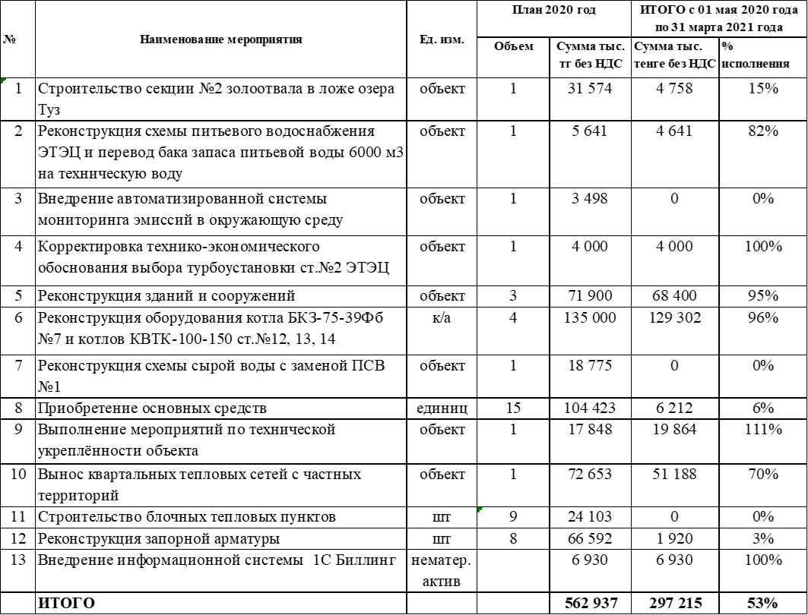

В перспективе плана развития деятельности ТОО «Экибастузтеплоэнерго»

* модернизация оборудования с целью повышения технического уровня производства, снижения рисков аварийности и исключения простоев;
* минимизация удельных расходов на производство единицы тепловой и электрической энергии;
* усиление требований к охране здоровья персонала, промышленной безопасности и снижению травматизма;
* непрерывное обучение с целью повышения профессионального уровня сотрудников;
* предотвращение загрязнения окружающей среды.